4. Projekt: „STRIP“
PRAVILA:
- Projekt „Strip“ zadan je 17.4.2019.
- Rok za predaju vašeg projekta „Strip“ je 9.5.2019.
- Svi radovi će biti ocjenjeni, a ocjena će se odrediti pomoću rezultata tri kratka testa i uloženog truda u projekt „Strip“.
NAPUTAK ZA RAD:
- Riješi zadane problemske zadatke.
- Svaki zadatak mora imati matematički izračun, provjeru i odgovor riječima.
- Potom odaberi jedan od zadataka i napravi njemu pripadan strip.
- Strip neka se sastoji od barem tri sličice.
- Jedna sličica neka predstavlja postavljanje problema (zadatka), a u jednoj sličici se mora nalaziti i rješenje.
- Ostale sličice odredi po želji.
- Strip neka se nalazi na posebnom A4 papiru i ukrasi ga kako želiš.
- Svoj rad obavezno potpiši.
  - BONUS (ovaj dio projekta NIJE OBAVEZAN):
    - Osmisli svoj problemski zadatak i za njega napravi strip po danim uputama (tvoj zadatak se mora potpuno razlikovati od zadanih zadataka – nije dovoljno samo promijeniti brojeve, već i situaciju).
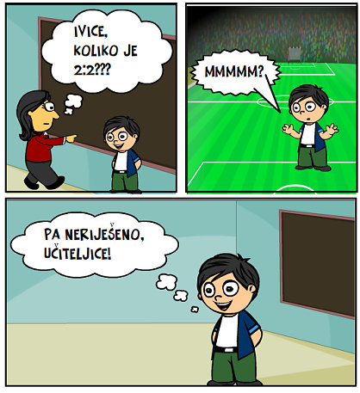
    - Ili odaberi više zadataka i od njih smisli priču koju prikaži pomoću stripa.

ZADACI:
1. Ana i Marija skupile su zajedno 84 školjkice. Ana ih je skupila 3 puta više od Marije. Koliko je koja skupila školjkica?
2. Davor i njegova seka Iva ukupno imaju 108 kuna. Koliko koji od njih ima kuna ako Davor ima 8 puta manje od Ive?
3. Na skladištu su crveni i zeleni bicikli. Crvenih je bicikala za 7 više nego zelenih, a ukupno ih je 43. Koliko je kojih bicikala na tom skladištu?
4. U Micikinom i Pepičinom dvorištu zajedno ima 70 kokoši, pri čemu je u Micikinom dvorištu 4 puta više kokoši nego u Pepičinom. Koliko je kokoši u Micikinom, a koliko u Pepičinom dvorištu?
5. Bara je ispekla 18 kolačića više nego Đurđa, a zajedno su ispekle 166 kolačića. Koliko ih je ispekla Bara, a koliko Đurđa?
6. Marko ima 36 kuglica triju boja: bijele, žute i plave. Bijelih kuglica ima 2 puta više nego žutih, a plavih koliko bijelih i žutih zajedno. Koliko Marko ima bijelih, koliko žutih i koliko plavih kuglica?
7. Lete dva jata ptica. U prvom je jatu 2 puta više ptica nego u drugome. Ako 20 ptica iz drugog jata pređe u prvo jato, tada će u prvom jatu biti 3 puta više ptica nego u drugome. Koliko je ptica u kojem jatu?
8. U prvoj je vreći bilo 5 puta više brašna nego u drugoj. Iz prve vreće su 24 kg brašna presipana u drugu, te su nakon toga obje vreće postale jednako teške. Koliko je brašna u kojoj vreći bilo prije presipavanja, a koliko poslije?
9. Zoran je imao 4 puta više autića od Gorana. Kad je Zoran izgubio 5 autića, ukupan broj Zoranovih i Goranovih autića bio je 10. Koliko je autića na početku imao koji dječak?
10. Tanja i Vanja dobile su bombonijere. U Tanjinoj bombonijeri bilo je 2 puta više bombona nego u Vanjinoj. Stoga je Tanja poklonila Vanji 7 bombona, pa su nakon toga imale jednako mnogo bombona. Koliko je koja dobila bombona?
11. U jednoj je bačvi bilo 3 puta više ulja nego u drugoj. Zatim je iz druge bačve istočeno 17 litara, a iz prve 6 litara, pa je u obje bačve zajedno ostalo 105 litara ulja. Koliko je litara u kojoj bačvi bilo na početku?

Autorica materijala: Karolina Rastić
Najtoplije zahvaljujem kolegici Karolini Rastić na dozvoli da ovaj materijal objavim
na svojim web stranicama.

Antonija Horvatek
Matematika na dlanu
http://www.antonija-horvatek.from.hr/

